**SP Medical Group**

Documentação

Rafael Santos Porto

Desenvolvimento de Sistemas – 2° Termo

Sumário

1. Resumo 3

2. Descrição do projeto 3

3. Modelagem de software 4

Modelo Conceitual 5

Modelo Lógico 6

Modelo Físico 7

Cronograma 8

# Resumo

Projeto criado com a intenção de colocar em prática habilidades desenvolvidas na primeira sprint do segundo termo do curso de desenvolvimento de sistemas.

# Descrição do projeto

O Projeto foi desenvolvido para criar um sistema que armazenasse todos os dados de uma clínica que deseja fazer o controle desses dados para facilitar o manuseio e adição de dados já que a clínica anteriormente usava planilhas do excel.

Para organizar o projeto utilizamos o trello uma ferramenta que nos ajuda colocando datas, checklists, etc.

Utilizamos o draw.io para criação dos modelos de banco de dados conceitual, lógico e físico.

Criamos o banco de dados a partir do SQL Server, e também as tabelas (DDL), inserimos dados na tabela (DML) e pesquisamos informações nas tabelas (DQL).

# Modelagem de software

## Um banco de dados relacional é um tipo de [banco de dados](https://www.oracle.com/br/database/what-is-database.html) que armazena e fornece acesso a pontos de dados relacionados entre si. Bancos de dados relacionais são baseados no modelo relacional, uma maneira intuitiva e direta de representar dados em tabelas.

## Em um banco de dados relacional, cada linha na tabela é um registro com uma ID exclusiva chamada chave*.* As colunas da tabela contêm atributos dos dados e cada registro geralmente tem um valor para cada atributo, facilitando o estabelecimento das relações entre os pontos de dados.

Já a **modelagem de dados** é uma técnica usada para a especificação das regras de negócios e as estruturas de dados de um banco de dados. Ela faz parte do ciclo de desenvolvimento de um sistema de informação e é de vital importância para o bom resultado do projeto. Modelar dados consiste em desenhar o sistema de informações, concentrando-se nas entidades lógicas e nas dependências lógicas entre essas entidades.

**Modelagem de dados** ou modelagem de banco de dados envolve uma série de aplicações teóricas e práticas, visando construir um modelo de dados consistente, não redundante e perfeitamente aplicável em qualquer SGBD moderno.

## Modelo Conceitual

## A modelagem conceitual baseia-se no mais alto nível e deve ser usada para envolver o cliente, já que o foco é discutir os aspectos do negócio do cliente. Os exemplos de modelagem de dados vistos pelo modelo conceitual são mais fáceis de compreender, já que não há limitações ou aplicação de tecnologia específica.

## O diagrama de dados que deve ser construído é o [diagrama de entidade e relacionamento](https://www.luis.blog.br/modelo-de-entidade-e-relacionamento-mer/), onde deverão ser identificados todas as entidades e os relacionamentos entre elas. Este diagrama é a chave para a compreensão do modelo conceitual de dados.

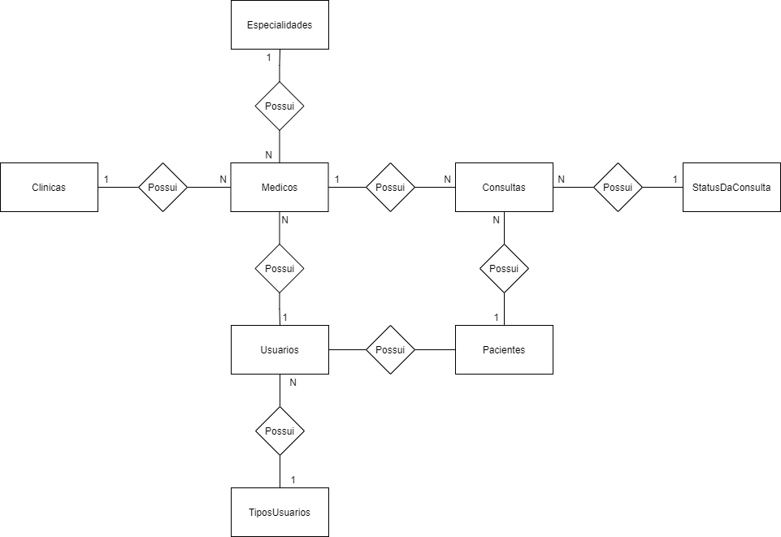

## Modelo Lógico

## O modelo lógico já leva em conta algumas limitações e implementa recursos como adequação de padrão e nomenclatura, define as [chaves primárias e estrangeiras](https://www.luis.blog.br/chave%20primaria-chave-estrangeira-e-candidata.aspx), normalização, integridade referencial, entre outras. Para o modelo lógico deve ser criado levando em conta os exemplos de modelagem de dados criados no modelo conceitual.

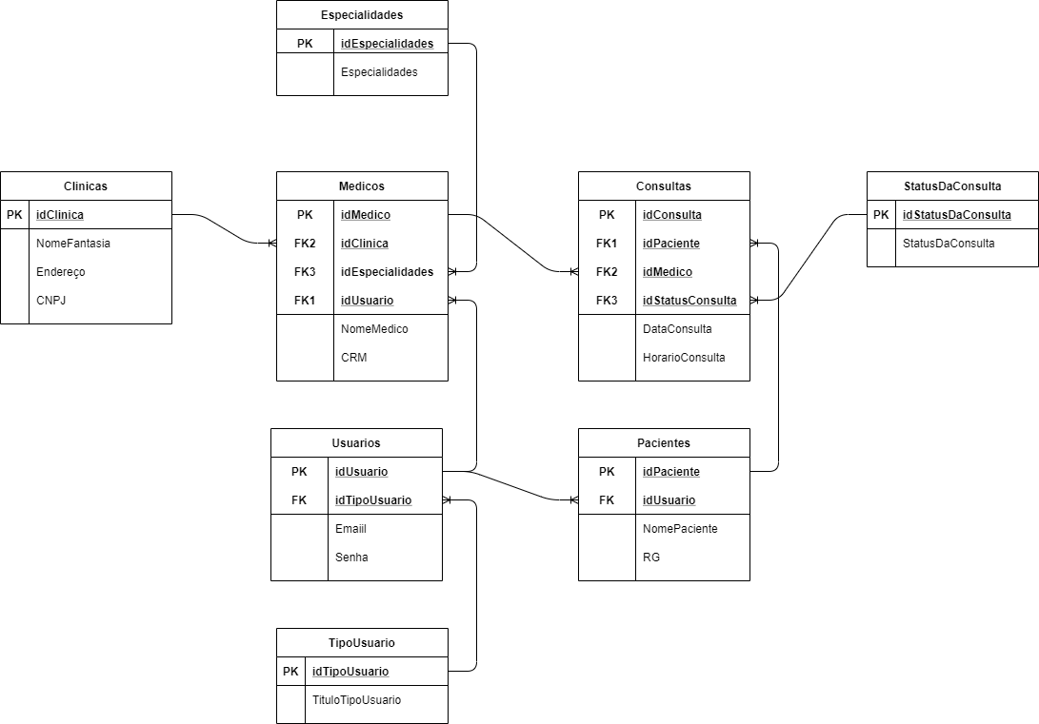

## Modelo Físico

## No modelo físico fazemos a modelagem física do modelo de banco de dados. Neste caso leva-se em conta as limitações impostas pelo SGBD escolhido e deve ser criado sempre com base nos exemplos de modelagem de dados produzidos no item anterior, modelo lógico.

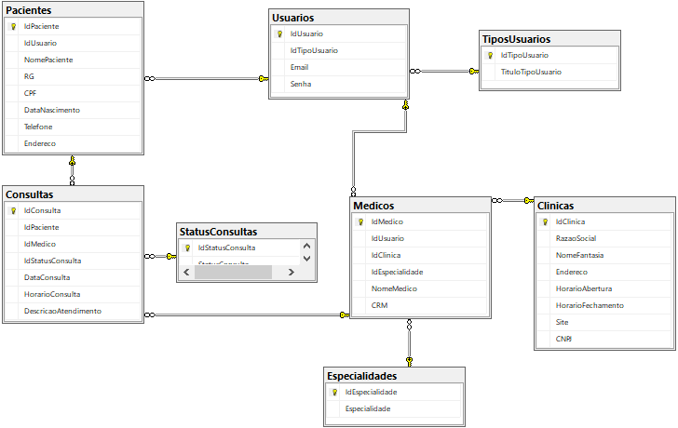

## Cronograma

O cronograma é um instrumento de planejamento e controle semelhante a um diagrama, em que são definidas e detalhadas minuciosamente as atividades a serem executadas durante um período estimado

|  |  |  |  |  |  |
| --- | --- | --- | --- | --- | --- |
|  | Dia 1 | Dia 2 | Dia 3 | Dia 4 | Dia 5 |
| Tarefa 1 | X |  |  |  |  |
| Tarefa 2 |  |  |  |  | X |
| Tarefa 3 |  |  |  |  | X |